ФЕДЕРАЛЬНОЕ ГОСУДАРСТВЕННОЕ АВТОНОМНОЕ ОБРАЗОВАТЕЛЬНОЕ УЧРЕЖДЕНИЕ ВЫСШЕГО ОБРАЗОВАНИЯ  
«РОССИЙСКИЙ УНИВЕРСИТЕТ ТРАНСПОРТА»  
(РУТ (МИИТ))

Институт транспортной техники и систем управления

Кафедра «Управление и защита информации»

ОТЧЁТ  
О ПРАКТИЧЕСКОЙ РАБОТЕ №3

По дисциплине «Процедурное программирование»

Выполнил: ст. гр. ТКИ – 112

Фещенко В.А.

Проверил: к.т.н., доц.

Васильева М.А.

Москва 2021

**Оглавление**

ЗАДАНИЕ 3.1 3

ЗАДАНИЕ 3.1

1. Условие задачи

Протабулировать заданную в таблице функцию. Использовать данные в таблице значения шага и интервала в качестве ввода пользователя для решения тестового примера. При невозможности расчёта функции в конкретной точке выводить её значение и надпись, означающую отсутствие решения.

При решении данного задания в MatLab необходимо построить график!

$$y=cosx-ⅇ-x22+x-1$$

$$x=[1:2] ∆x=0.1$$

1. Блок-схема алгоритма

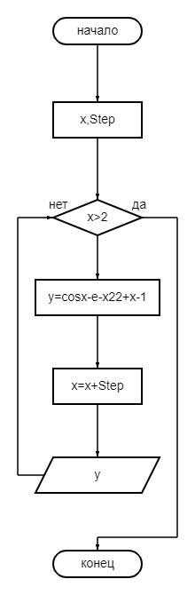

Рисунок 1 – Блок-схема 3.1

1. Текст программы на языке C++

#include <iostream>

#include <cmath>

using namespace std;

/**

* \brief Функция для расчета y

* \param x Аргумент x

* \return Значение y

*/

double GetY(const double x);

/**

* \brief Ввод значения х в программу

* \return Конечное значение

*/

int main()

{

setlocale(LC_ALL, "Russian");

const double step = 0.1, limit = 2.0;

double x = 0;

while (x <= limit)

{

cout << " переменная x: " << x << " |" << " переменная функция: " << GetY(x) << endl;

x += step;

}

}

double GetY(const double x)

{

return x - (cos(x)-exp(-(pow(x,2)/2)+x-1));

}

Результаты работы программы

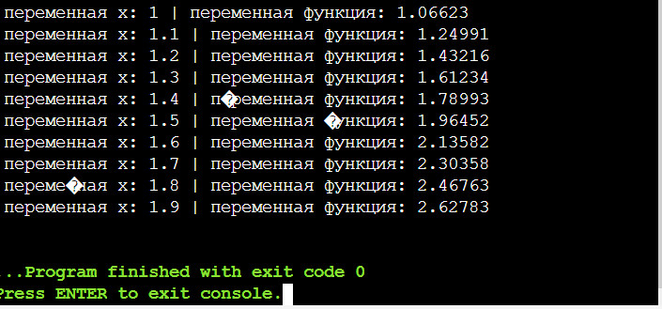

Рисунок 2 ˗ Вывод программы 3.1

1. Проверка расчётов в Excel

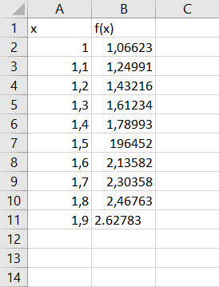

Рисунок 3 ˗ Проверка Расчёта программы 3.1